T-02 | PARCOURS OPÉRATIONNEL

SUPPORT APPRENANT
Créer et développer son activité d'expert
Format — 120 minutes obligatoires | 4 leçons | 8 sujets | 31 minutes d'évaluation déjà incluses

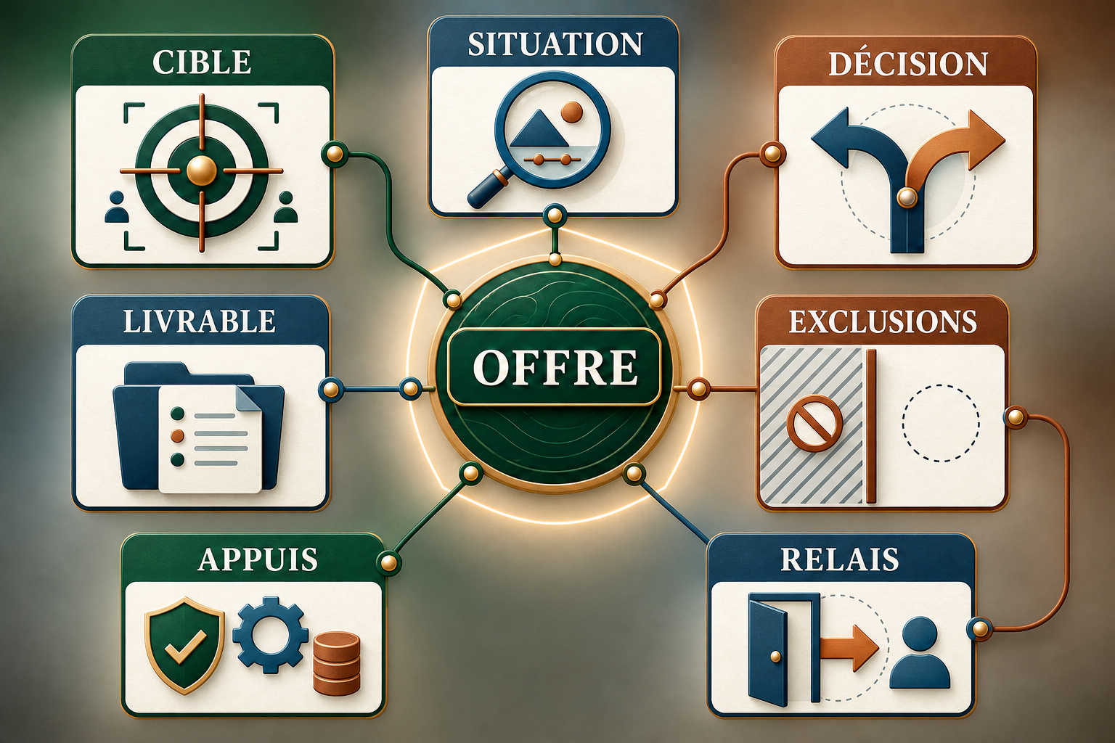
Carte originale IEB de l'offre bornée : offre reliée aux sept champs cible, situation, décision, livrable, appuis, exclusions et relais. Le Projet Balise est entièrement synthétique.
Une offre bornée, des protections vérifiées et une économie pilotée permettent de décider quoi accepter, décaler, refuser ou orienter.
Fil rouge synthétique — Projet Balise ne représente aucune personne, entreprise, adresse, client, assureur ou mission réelle. Aucun écho de cas réel n'est utilisé. Aucune ressource facultative n'est comptée dans les 120 minutes.

1 — Passer de la compétence à une offre bornée
Temps obligatoire — 15 minutes, production et contrôle compris. L'évaluation est exécutée une seule fois et n'ajoute aucune minute.

- Choisir une cible et une situation d'usage plutôt que promettre à tous.
- Relier problème observable, décision à éclairer et livrable vérifiable.
- Rendre appuis, exclusions et passage de relais aussi visibles que la promesse.
Point de vigilance — Une preuve de capacité soutient une promesse précise ; elle ne transforme pas une compétence en garantie de résultat.

Carte originale IEB de l'offre bornée : offre reliée aux sept champs cible, situation, décision, livrable, appuis, exclusions et relais.
Repère documentaire : IEB-W02-SRC-T02-006 (T02-C007); IEB-W02-SRC-T02-013 (T02-C016, T02-C017); IEB-W02-SRC-T02-015 (T02-C020, T02-C021)

2 — Qualifier avant de promettre
Temps obligatoire — 15 minutes, production et contrôle compris. L'évaluation est exécutée une seule fois et n'ajoute aucune minute.

- Distinguer contact, opportunité et mission.
- Contrôler demandeur, usage, objet, compétence, conflit, accès, délai, assurance et destinataires.
- Choisir explicitement : accepter, clarifier, refuser ou orienter.
Point de vigilance — Une demande ne devient jamais mission par inertie. Un point critique non résolu ferme la porte jusqu'à clarification.

Repère documentaire : IEB-W02-SRC-T02-012 (T02-C014, T02-C015)

3 — Choisir un cadre avec la matrice CHOIX
Temps obligatoire — 15 minutes, production et contrôle compris. L'évaluation est exécutée une seule fois et n'ajoute aucune minute.

- Comparer collectif et gouvernance, horizon, obligations, imposition/protection et exposition/financement.
- Nommer les hypothèses, les sources datées et les questions encore ouvertes.
- Saisir l'administration, l'assureur, l'expert-comptable ou le conseil selon la question.
Point de vigilance — La matrice ne recommande aucune forme : elle prépare une décision contextualisée et révisable.

Repère documentaire : IEB-W02-SRC-T02-002 (T02-C002); IEB-W02-SRC-T02-004 (T02-C004); IEB-W02-SRC-T02-011 (T02-C013); IEB-W02-SRC-T02-012 (T02-C014, T02-C015); IEB-W02-SRC-T02-013 (T02-C016, T02-C017)

4 — Assembler le bouclier de mission
Temps obligatoire — 15 minutes, production et contrôle compris. L'évaluation est exécutée une seule fois et n'ajoute aucune minute.

- Promettre, informer, consentir, couvrir, tracer, facturer et traiter une réclamation.
- Rapprocher l'activité réelle de l'écrit de l'assureur sans présumer la couverture.
- Adapter les contrôles au client, au canal et au commencement demandé.
Point de vigilance — Une proposition signée, une attestation ou une facture constitue une trace utile, jamais une preuve suffisante de conformité globale.

Repère documentaire : IEB-W02-SRC-T02-006 (T02-C007); IEB-W02-SRC-T02-007 (T02-C008); IEB-W02-SRC-T02-008 (T02-C009); IEB-W02-SRC-T02-009 (T02-C010); IEB-W02-SRC-T02-010 (T02-C011, T02-C012); IEB-W02-SRC-T02-011 (T02-C013); IEB-W02-SRC-T02-012 (T02-C014, T02-C015); IEB-W02-SRC-T02-015 (T02-C020, T02-C021); IEB-W02-SRC-T02-016 (T02-C022, T02-C023, T02-C024)

5 — Calculer le prix à partir de la capacité
Temps obligatoire — 15 minutes, production et contrôle compris. L'évaluation est exécutée une seule fois et n'ajoute aucune minute.

- Séparer temps disponible, non facturable, productif et facturable.
- Additionner coûts directs, structure, rémunération cible, protection et réserve.
- Tester volume, durée de dossier, encaissement et mois dégradé avant de retenir un prix.
Point de vigilance — Le chiffre d'affaires facturé n'est ni le montant encaissé, ni le revenu disponible. Chaque unité et période doit rester visible.

Repère documentaire : IEB-W02-SRC-T02-001 (T02-C001); IEB-W02-SRC-T02-013 (T02-C016, T02-C017)

6 — Construire une acquisition utile et permise
Temps obligatoire — 15 minutes, production et contrôle compris. L'évaluation est exécutée une seule fois et n'ajoute aucune minute.

- Qualifier destinataire, provenance, canal, information et choix avant le premier message.
- Utiliser PREUVE : problème, résultat, étendue, utilité, vérifiabilité et étape suivante.
- Arrêter sur opposition, doute de provenance ou inadéquation avec le segment.
Point de vigilance — Une coordonnée accessible n'autorise pas automatiquement tout message. La règle dépend notamment du destinataire, du canal et de la finalité.

Repère documentaire : IEB-W02-SRC-T02-014 (T02-C018, T02-C019); IEB-W02-SRC-T02-015 (T02-C020, T02-C021); IEB-W02-SRC-T02-016 (T02-C022, T02-C023, T02-C024)

7 — Piloter le parcours du contact à l'encaissement
Temps obligatoire — 15 minutes, production et contrôle compris. L'évaluation est exécutée une seule fois et n'ajoute aucune minute.

- Conserver huit stades distincts : contact, qualifié, proposition, mission, livré, facturé, encaissé, recommandé.
- Définir pour chaque stade un critère d'entrée, une trace et une sortie.
- Agir sur le goulot observé plutôt que collecter davantage par réflexe.
Point de vigilance — Un dossier livré mais non encaissé ne résout pas un besoin de trésorerie ; un contact n'occupe pas encore la capacité d'une mission.

Repère documentaire : IEB-W02-SRC-T02-013 (T02-C016, T02-C017)

8 — Clinique du Projet Balise : décider sur quatre-vingt-dix jours
Temps obligatoire — 15 minutes, production et contrôle compris. L'évaluation est exécutée une seule fois et n'ajoute aucune minute.

- Relier offre, qualification, cadre, protections, économie, acquisition et flux.
- Planifier douze actions, trois expériences, six indicateurs et leurs traces.
- À chaque date de lecture, décider continuer, modifier ou arrêter et nommer le passage de relais.
Point de vigilance — La clinique est entièrement synthétique. La revue humaine porte sur la réponse finale de l'apprenant, pas sur le statut du contenu.

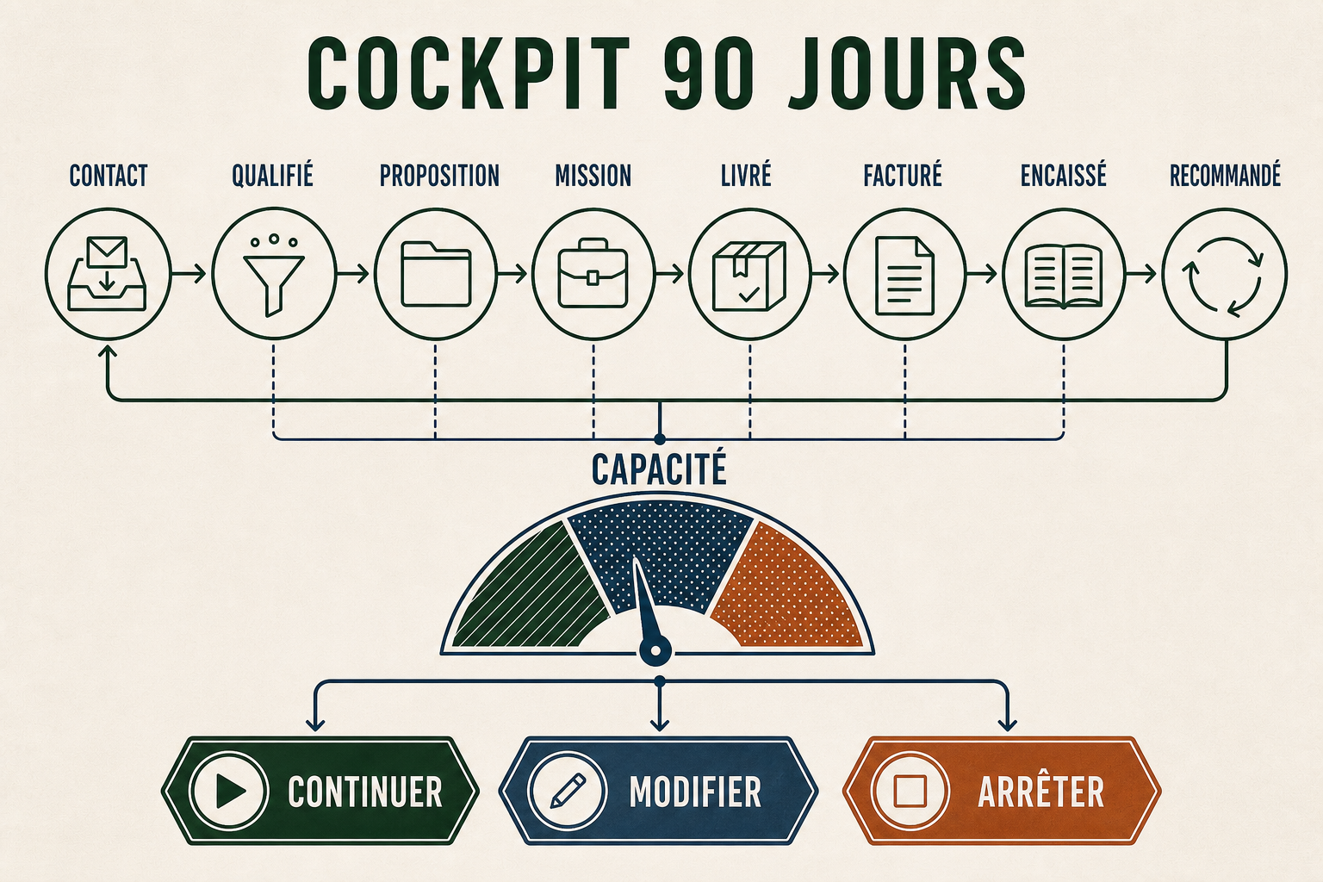
Cockpit original IEB : huit stades distincts, dont facturé et encaissé, puis décisions continuer, modifier ou arrêter selon la capacité.
Repère documentaire : Méthode IEB explicitée dans le cours maître T-02

Sources officielles vérifiées et limites d'usage
Frontière — Ce support enseigne une méthode de qualification. Il ne recommande ni statut, régime fiscal ou social, assurance, prix de marché, ni clause pour une situation réelle. Les informations variables sont contrôlées à la date de la décision.

Source | Éditeur et titre | Affirmation | Localisation | Limite
IEB-W02-SRC-T02-001 | Entreprendre Service Public — Direction de l'information légale et administrative — Projet de création d'entreprise : comment concevoir un business plan | T02-C001 | « À quoi sert le business plan ? » et « Quelles sont les étapes du business plan ? » | La page ne valide pas les hypothèses économiques d'un projet précis et ne fixe pas un prix de prestation.
IEB-W02-SRC-T02-002 | Entreprendre Service Public — Direction de l'information légale et administrative — Créer une entreprise : vérifier si l'activité envisagée est réglementée | T02-C002 | introduction ; sections « Conditions d'accès » et « Conditions d'exercice » | La page indique qu'il n'existe pas de liste exhaustive ; le libellé exact des actes proposés doit être examiné, sans déduire un régime du seul mot expert.
IEB-W02-SRC-T02-003 | Entreprendre Service Public — Direction de l'information légale et administrative — Création d'entreprise : choisir la forme juridique de votre entreprise | T02-C003 | introduction et rubriques 1 à 6 de chaque nature d'activité | Les taux, seuils et coûts de la page sont temporels. Ils ne sont pas repris dans le cours et doivent être vérifiés pour la situation réelle.
IEB-W02-SRC-T02-004 | Institut national de la propriété industrielle — Guichet unique des formalités d'entreprises — Formalités d'entreprises — accueil et identité de l'entreprise | T02-C004 | page d'accueil, sous-titre du service ; rubrique « Identité de l'entreprise » | Le cours ne réalise aucune formalité et ne préjuge pas des justificatifs demandés par le parcours correspondant à l'activité réelle.
IEB-W02-SRC-T02-005 | Légifrance — Code civil — articles 1103 et 1104 | T02-C005; T02-C006 | article 1103, alinéa unique; article 1104, alinéas 1 et 2 | Ces principes généraux ne remplacent pas les règles spéciales applicables au client, au canal ou au type de prestation.

Sources officielles vérifiées — suite
Source | Éditeur et titre | Affirmation | Localisation | Limite
IEB-W02-SRC-T02-006 | Légifrance — Code de la consommation — article liminaire | T02-C007 | article liminaire, 1° et 3° | La qualification dépend de la finalité concrète de la personne pour le contrat concerné ; le cours ne tranche pas les situations mixtes.
IEB-W02-SRC-T02-007 | Légifrance — Code de la consommation — article L111-1 | T02-C008 | article L111-1, 1° à 6° | Le contenu précis dépend du service et d'autres textes ; une proposition commerciale doit être contrôlée dans son contexte.
IEB-W02-SRC-T02-008 | Légifrance — Code de la consommation — article L221-5 | T02-C009 | article L221-5, I, 1° à 10° | Le champ, les exceptions et la fonctionnalité de rétractation doivent être examinés pour le contrat réel ; le cours ne fournit pas de formulaire juridique.
IEB-W02-SRC-T02-009 | Légifrance — Code de la consommation — article L221-18 | T02-C010 | article L221-18, alinéas 1 et 2, 1° | Des exclusions et règles particulières existent. Le cours n'affirme pas que tout contrat ou toute mission ouvre ce droit.
IEB-W02-SRC-T02-010 | Légifrance — Code de la consommation — article L221-25 | T02-C011; T02-C012 | article L221-25, alinéa 1; article L221-25, alinéas 2 et 3 | L'application dépend du champ du contrat, des informations remises, de la demande expresse et de l'état d'exécution.

Sources officielles vérifiées — suite
Source | Éditeur et titre | Affirmation | Localisation | Limite
IEB-W02-SRC-T02-011 | Légifrance — Code de la consommation — article L612-1 | T02-C013 | article L612-1, alinéas 1 à 3 | Le médiateur compétent et les conditions de recevabilité doivent être identifiés pour l'activité réelle.
IEB-W02-SRC-T02-012 | Entreprendre Service Public — Direction de l'information légale et administrative — Assurances de la société | T02-C014; T02-C015 | introduction et section « Quelles sont les assurances obligatoires ? »; section « Assurance de l'activité » | Le titre de la fiche vise les sociétés. Le cours n'en déduit aucune obligation pour une mission d'expert : l'activité et la police réelles doivent être décrites et confirmées par écrit.
IEB-W02-SRC-T02-013 | Légifrance — Code de commerce — article L441-9 | T02-C016; T02-C017 | article L441-9, I, alinéas 1 à 4; article L441-9, I, alinéa 5 | Le texte est cité dans son champ professionnel et sa version alors en vigueur ; les autres mentions fiscales ou sectorielles et les évolutions de facturation électronique doivent être contrôlées séparément.
IEB-W02-SRC-T02-014 | Légifrance — Code des postes et des communications électroniques — article L34-5 | T02-C018; T02-C019 | article L34-5, alinéas 1 à 4; article L34-5, alinéa 5 | Le cours se limite au courrier électronique. Une décision QPC du 25 juin 2026 affecte certains alinéas de sanction avec abrogation reportée ; elle ne justifie aucune extrapolation au téléphone ou à d'autres canaux.
IEB-W02-SRC-T02-015 | Commission nationale de l'informatique et des libertés — Communications par voie électronique aux prospects et clients : quelles règles respecter ? | T02-C020; T02-C021 | section « Prospection vers les particuliers »; section « Prospection vers les professionnels » | Le type d'adresse ne suffit pas toujours à qualifier le destinataire. La provenance des données, le contenu du message et les autres canaux doivent être examinés.

Sources officielles vérifiées — suite
Source | Éditeur et titre | Affirmation | Localisation | Limite
IEB-W02-SRC-T02-016 | Union européenne — EUR-Lex — Règlement (UE) 2016/679 — articles 5, 13 et 21 | T02-C022; T02-C023; T02-C024 | article 5, paragraphe 1, points a à c; article 13, paragraphes 1 et 2; article 21, paragraphes 2 et 3 | Le cours ne choisit pas la base juridique d'un fichier réel, ne fixe pas sa conservation et ne remplace pas le registre ou l'information adaptée au traitement.
IEB-W02-SRC-T02-017 | Légifrance — Loi n° 71-498 du 29 juin 1971 relative aux experts judiciaires — articles 2 à 4 | T02-C025 | articles 2, 3 et 4 | Le cours n'analyse pas les usages généraux du mot expert. Il interdit seulement de revendiquer ou suggérer une qualité judiciaire non acquise.

